Infrarot-Spektroskopie

1. Theorie

Infrarot-Spektroskopie (IR) ist eine Methode der Strukturaufklärung.
Man nützt dabei die Tatsache aus, dass Moleküle Strahlung im infraroten Bereich absorbieren können, wodurch die Schwingung zwischen den Atomen verstärkt wird. Man unterscheidet dabei zwischen Valenzschwingungen (periodische Veränderung der Bindungslänge) und Deformationsschwingungen (periodische Veränderung der Bindungswinkel).
Jede Atomgruppierung absorbiert dabei bei charakteristischen Wellenlängenbereichen, sodass die Peaks eines IR-Absorptionsspektrums solchen Atomgruppierungen zugeordnet werden können (sog. "IR-Banden")
Bei IR-Spektren trägt man meist die Durchlässigkeit D (in %) gegen die sog. Wellenzahl μ auf. (μ = 1/λ). Die Einheit der Wellenzahl ist cm⁻¹.

Die wichtigsten Banden (im IR-Spektrum von links nach rechts):

• O–H Breite Bande bei 3200 - 3700 cm^{–1}.
Bei Carbonsäuren extrem breit und schon ab 2500 cm^{–1}möglich

• C–H Scharfe Bande(n) bei 2800 - 3100 cm^{–1}. Meist Banden-Serie.

• C=O Grosse, charakteristische, eher breite Bande bei 1650 - 1850 cm^{–1}. Spezialisten können aus der Bandenlage auf beteiligte Substituenten schliessen.

• C=C Eher kleine, scharfe Bande(n) bei 1600 - 1700 cm^{–1}.

• C–O Mittelgrosse Bande bei 1200-1300 cm^{–1}.

Die absorbierte Strahlung ist umso energiereicher, d.h. die IR-Bande ist im IR-Spektrum weiter links (höhere Wellenzahlen),

• je leichter die Atome sind (Bindungen mit H erscheinen z.B. ganz links)
• je stärker die Bindung ist (Bande von C=O ist links von C–O, Bande von C=C ist links von C–C)

Zudem sind Deformationsschwingungen leichter anzuregen als Valenzschwingungen und deshalb vor allem für den "Fingerprintbereich" im rechten - energieärmeren - Bereich des Spektrums wichtig.

Hier als Beispiel das IR-Spektrum von Aceton

2. Aufgaben

Aufgabe 1
Es gibt zwei Isomere mit der Summenformel C₂H₆O. Ordnen Sie die folgenden Spektren den beiden Isomeren zu.

Formel: CH₃CH₂OH Name: Ethanol

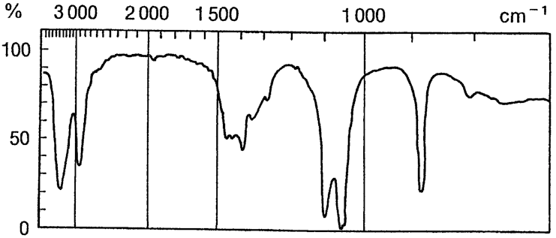

Skelettformel: CH₃OCH₃ Name: Dimethylether

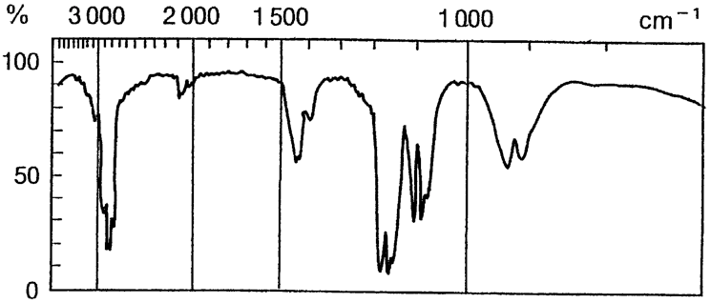x
Aufgabe 2

Die folgenden drei Spektren stammen von den Verbindungen

a) | b) | c)
2- Butanol | Butanal | Propansäure

Ordnen Sie die Spektren den Verbindungen zu. Aufgrund welcher Banden nehmen Sie die Zuordnung vor?

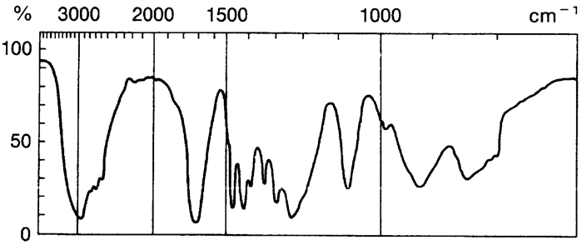

Skelettformel

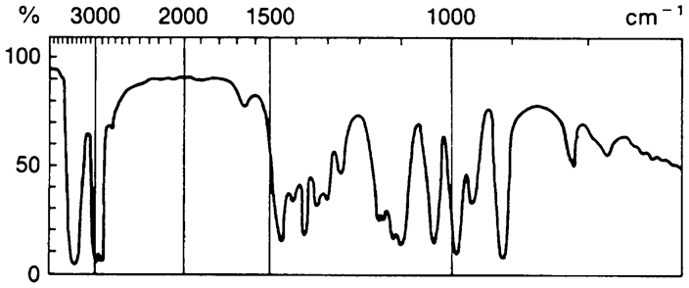

Skelettformel

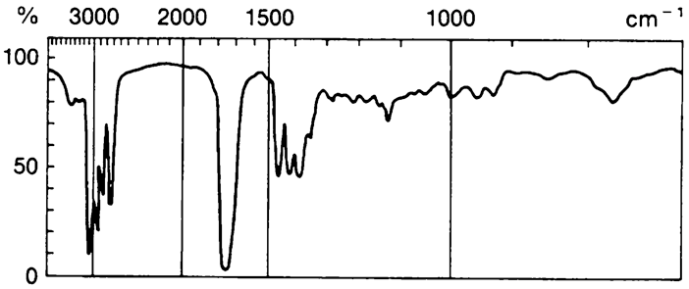

Skelettformel

Aufgabe 3
Die Analyse einer unbekannten Verbindung ergibt eine Summenformel von C₄H₆.Das IR-Spektrum der Verbindung ist unten abgebildet.
Versuchen Sie, die Struktur der Verbindung abzuleiten:
• Welche IR-Banden lassen sich Atomgruppierungen zuordnen?
• Welche Strukturformeln kommen demnach für die Verbindung in Frage?
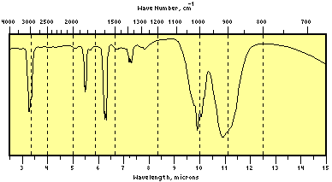

Skelettformel

1.3-Dibuten

3400-3200 cm⁻¹: kein OH oder NH
3100 cm⁻¹: starker Peak deutet auf ungesättigtes CH
2900 cm⁻¹: kein Peak der auf gesättigte CHs deutet
2200 cm⁻¹ keine unsymmetrischen Dreifachbindungen
1710 cm⁻¹: keine C=O Absorption
1590 cm⁻¹: starker Peak deutet auf C=C

Aufgabe 4
Die Analyse einer unbekannten Verbindung ergibt eine Summenformel von C₄H₈O₂.Das IR-Spektrum der Verbindung ist unten abgebildet.
• Welche IR-Banden lassen sich Atomgruppierungen zuordnen?
• Welche Strukturformeln kommen demnach für die Verbindung in Frage?

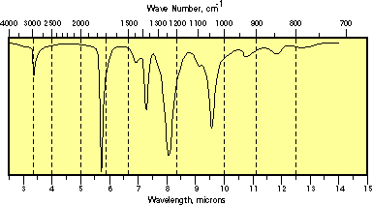

Skelettformel

Ethansäureethylester

3400-3200 cm⁻¹: kein OH oder NH
3100 cm⁻¹: kein Peak der auf ungesättigtes CH deutet
2900 cm⁻¹: kleiner Peak deutet auf gesättigte CH
2200 cm⁻¹: keine unsymmetrischen Dreifachbindungen
1760 cm⁻¹: starke C=O Absorption
1600 cm⁻¹: kein Peak der auf C=C deutet
1250 cm⁻¹: starker, breiter Peak deutet auf C-O

Weitere Übungsaufgaben im Internet
http://www.chem.uic.edu/web1/OCOL-II/WIN/SPEC/IR/FRAMES.HTM
Interaktive Aufgaben zur IR-Spektroskopie. Sie können ein Spektrum auswählen und anschliessend auf die einzelnen Signale klicken und erhalten die Zuordnung der Signale zu funktionellen Gruppen. Sie können sich die Interpretation des ganzen Spektrums anschauen und auch die Formel der unbekannten Verbindung anzeigen lassen. Sehr empfehlenswert. (University of Illinois at Chicago)

http://www.colby.edu/chemistry/JCAMP/IRHelper.html
Eine interaktive Lernhilfe zur Interpretation von IR-Spektren. Sie wählen ein Übungsspektrum und beantworten die gestellten Fragen. Ihre Antworten werden sofort korrigiert und bei falschen Antworten wird Hilfe angeboten. (Colby College)

http://undergrad-ed.chemistry.ohio-state.edu/anim_spectra/

Funktionelle Gruppen

Alkohol |  | Ether
Amin |  | Carbonsäure
Keton |  | Ester
Aldehyd |  | Amid
Tabelle der IR-Frequenzen
BEREICH DER FUNKTIONELLEN GRUPPEN (4000 - ~1600 cm-1)
Bindung |  | Funktionelle Gruppe |  | Bereich [cm⁻¹] | Bemerkungen
O-H |  | Alkohol (st) |  | 3600-3200
O-H |  | Phenol (st) |  | 3400-3200
O-H |  | organischeSäure (st) |  | 3550-2500 | Breite Bande
N-H |  | Amin | primär | 3500, 3400 | 2 Peaks
N-H |  |  | sekundär | 3450 | 1 Peak
N-H |  | Amid |  | 3500, 3400 | Primär 2 Peaks  Sek. 1 Peak
C-H | sp | Alkin (endständig) (st) |  | 3330-3270
C-H | sp² | Alken (st) |  | 3100-3010
C-H |  | Aromatisch (st) |  | 3100-3010
C-H |  | Aldehyd |  | 2820,2720 | 2 Peaks
C-H | sp³ | Alkan (st) |  | 2950-2850
 |  | Nitril |  | 2300-2200
 |  | Alkin (st) |  | 2260-2100 | Innere Alkine: Der Peak kann sehr schwach sein.
C=O |  | Ester (st) |  | 1750-1735
C=O |  | Aldehyd (st) |  | 1740-1720
C=O |  | Keton (st) |  | ~1715
C=O |  | Organische Säure (st) |  | ~1710
C=O |  | Amid |  | 1695-1650
 |  |  | konjugierte C=O Peaks sind zu niedrigeren Frequenzen verschoben.
C=C |  | Alken (st) |  | 1670-1640
C=C |  | Aromatisch (st) |  | ~1625
C=C |  | Konjugiertes Alken |  | ~1600
(def) (def)ormationsschwingung
St: Valenzschwingung (Streckschwingung)

Zusammengestellt aus:
1. http://www.muhlenberg.edu/depts/chemistry/irexer/IRDATATB.htm
2. E. Pretsch et al., Spektroskopische Daten zur Strukturaufklärung organischer Verbindungen, 4. Auflage, Springer Verlag (2001)
FINGERPRINT-BEREICH (~1600 - 600 cm-1)
Gruppe | Bindung | Bereich [cm⁻¹] | Bemerkungen
Amin | N-H (def) | 1630-1560
-SO₂-NH₂ | N-H (def) | ~ 1570
Amin | C-N (st) | 1360-1020
Amid | C-N (st) | ~ 1400
Alkan | CH₂ (def) | ~ 1465
Alkan | CH₃ (def) | ~ 1375
Alken | C-H (def) | 1430-1290
Nitrogruppe | N=O | 1570-1500, 1370-1300 | 2 Peaks
Alkohol | C-O (st) | 1150-1050
Phenol | C-O (st) | 1330-1390,  1260-1180 | 2 Peaks
Ether | C-O (st) | 1150-1070 | symmetrisch (R-O-R)
 | C-O (st) | 1275-1200,  1075-1020 | Unsymmetrisch  (R-O-R'); 2 Peaks
Säure | C-O (st) | 1320-1210
Ester | C-O (st) | 1275-1020
Alken | C-H (def):
 | R-CH=CH₂ | 995-985, 915-905 | 2 Peaks
 | R₂C=CH₂ | 900-880
 | R₂C=CH-R | 840-790
Aromatisch | C-H (def):
 | monosubstituiert | 770-730, 710-690 | 2 Peaks
 | disubstituiert:  1,2 (ortho) | 770-735
 | 1,3 (meta) | 810-750, 725-680 | 2 Peaks
 | 1,4 (para) | 840-790
Alkin | C-H | 700-610
Halogenverbindungen | C-Cl | 850-550
 | C-Br | 690-515
 | C-I | 600-500
-SO₂-N | S=O st asym  S=O st sym | 1370-1330  1180-1160 | 2 Peaks
-SO₂-N | S-N st | 910-900

